Р.В. Гурина

РАНГОВЫЙ АНАЛИЗ
ПЕДАГОГИЧЕСКИХ СИСТЕМ
(ЦЕНОЛОГИЧЕСКИЙ ПОДХОД)

Москва, 2006

ББК: 74/265/1+74/04
УДК: 373.6: 370.1
Г 95

Р.В. Гурина

Г 95 Ранговый анализ педагогических систем (ценологический подход). Методические рекомендации для работников образования. Вып. 32. «Ценологические исследования» - М.: Технетика, 2006. -40 с.

Рассматриваются возможности использования в образовательном процессе закона рангового распределения. Ранговый анализ представляет по сути новое научное фундаментальное направление, интенсивно разрабатывается в технике и приносит большие практические результаты, так как позволяет прогнозировать развитие техноценозов (техноценологический подход).
В методических рекоменлациях представлена попытка описать закономерности поведения образовательных систем с помощью ценологической теории. В работе доказывается применимость закона рангового распределения для педагогических систем, а также указаны пути их оптимизации. Рассмотрена возможность использования рангового анализа в технологии оценки и контроля качества образования в общеобразовательных учреждениях.
Пособие предназначено преподавателям вузов, средних специальных учебных заведений, общеобразовательных школ, а также может быть интересно любым работникам образования: педагогам и руководителям учреждений, студентам педагогических специальностей вузов.

Редактор серии «Ценологические исследования» - проф. Б.И. Кудрин

ISBN 5-902926-04-01

Содержание

Введение…………………………………………………………… 4
1. Понятийный аппарат ценологической теории.
Закон рангового распределения ………………………………… 5

2. Метод рангового анализа в педагогических системах
(социоценозах)………………………………………………………………. 7

3. Использование метода рангового анализа в образовательных
системах и учебном процессе………………………………………… 14

Заключение…………………………………………………………… 38

Библиографический список…………………………………………… 39

Введение
К одному из наиболее общих законов развития любой системы: технической, биологической, социальной относится закон рангового распределения.
Методики построения ранговых распределений и их последующее использование в целях оптимизации педагогических систнем составляют основной смысл рангового анализа (ценологического подхода). Содержание и технология рангового анализа представляют собой, по сути, новое фундаментальное направление, сулящее большие практические результаты. Теория рангового анализа для техноценозов создана профессором МЭИ Б.И. Кудриным и его школой [1-12], w.w.w. kudrinbi.ru. Его ученик, видный учёный, доктор технических наук В.И. Гнатюк так отзывается о вкладе своего учителя в отечественную науку: «Техноценологической теории более тридцати лет, которые, как бывает, ушли на то, чтобы человек смог «пробить стену». Этот человек – мой Учитель, один из крупнейших учёных современности Б.И. Кудрин. Стена – косность мышления. Всё как обычно» [1,с.170], посвятивший ранговому анализу более 600 работ.
Одним из перспективных направлений развития теории и практики рангового анализа является применение его к педагогическим системам, успешно осуществляемое автором в течение ряда лет [ 15-21 ]. Надеемся, что для внедрения рангового анализа в педагогику потребуются меньшие сроки.
Использование рангового анализа относится одновременно к организационно-педагогическим и управленческим условиям успешного функционирования педагогической системы.
Рассмотрим сначала понятийный аппарат и сущность ценологического подхода.

1. Понятийный аппарат ценологической теории. Закон рангового распределения

Ценозом называют многочисленную совокупность особей. Количество особей в ценозе - мощность популяции. Такая терминология пришла из биологии, из теории биоценозов «Биоценоз» - это сообщество. Напомним, что термин биоценоз, введённый Мёбиусом (1877), лёг в основу экологии как науки. Профессор МЭИ Б.И. Кудрин перенес понятия «ценоз», «особь», «популяция», «вид» а из биологии в технику: в технике «особи» - отдельные технические изделия, технические параметры, а многочисленную совокупность технических изделий (особей) называют техноценозом [1-4]. Гнатюк В.И. определяет техническую особь как выделенный, далее неделимый элемент технической реальности, обладающий индивидуальными особенностями и функционирующий в индивидуальном жизненном цикле [10]. Вид – основная структурная единица в систематике особей. Вид – группа особей, имеющих качественные и количественные характеристики, отражающие сущность этой группы. Вид в технике именуется маркой или образцом техники и изготавливается по одной конструкторско-технологической документации (трактор "Белорусь", сапёрная лопата, автомобиль ЗИЛ-131 и др.) [2].
По Б.И. Кудрину, ценоз под названием «общество» устроен так же [13]. Совокупность средних общеобразовательных учреждений в любом городе надо рассматривать как ценоз (социоценоз). В социальной сфере «особи» - это люди, организованные социальные группы людей (классы, учебные группы) а также социальные системы (учреждения), например, образовательные – школы. Тогда по аналогии, социоценозом будем называть любую совокупность социальных особей. Каждая особь представляет собой структурную единицу ценоза. Особью может быть любая единица из социальной сферы, это зависит от масштабов объединения и от того, что объединяется в ценоз. Например класс, учебная группа - это социоценоз, состоящий из особей – учащихся. Тогда мощность популяции – это количество учащихся в классе. Школа – это тоже социоценоз, состоящий из особей - отдельных структурных единиц – классов. Здесь мощность популяции – количество классов в школе. Совокупность школ – это ценоз более крупного масштаба, где особью, структурной единицей данного ценоза является школа.
В систематике средних общеобразовательных учреждений можно выделить следующие виды: средние общеобразовательные школы, лицеи, гимназии, частные школы. Эти виды отличаются по содержанию программ, задачам и составляют видовой ценоз, где каждый вид уже является особью.
Первая процедура в ранговом анализе – ранжирование: изучаемые объект - особи располагаются в ряд в порядке убывания уровня исследуемого качества. Ранжирование - процедура упорядочения объектов по степени выраженности какого-либо качества Особь – объект ранжирования.
Под ранговым распределением понимается распределение, полученное в результате процедуры ранжирования последовательности значений параметра, поставленных соответственно рангу. Ранг - это номер особи по порядку в некотором распределении. По Б.И. Кудрину, закон рангового распределения особей в техноценозе (Н-распределение) имеет вид гиперболы [1-5]:
$W = \frac{A}{r ^{β}}$, (1)
где А - максимальное значение параметра особи с рангом 1, т.е. в первой точке (или коэффициент аппроксимации); r - номер ранга; β - ранговый коэффициент, характеризующий степень крутизны кривой распределения (причём наилучшим состоянием техноценоза является такое состояние, при котором параметр находится в пределах 0,5 ≤ β ≤ 1,5).
Распределения гиперболического вида известны в социологии и психологии. Б.А. Сосновский, проводя классификацию статистических распределений в «Лабораторном практикуме по общей психологии», указывает на Н-распределение, классифицируя его под названием «крайне ассиметричного распределения» рис. 1 . (Название не совсем удачное, так как осью симметрии в данном случае может быть биссектриса квадранта.) Если в качестве параметра рассматривается мощность популяции (численность особей, составляющий вид в социоценозе), то в этом случае распределение называется ранговым видовым. Таким образом, в ранговом видовом распределении ранжируются виды. То есть особью является вид.
у
х
Рис1. Крайне ассиметричное распределение [ 14 с.105]

Если ранжируется какой-либо параметр ценоза (системы), то распределение называется ранговым параметрическим.
В качестве ранжируемых параметров в техноценозах выступают технические параметры (физические или технические величины), характеризующие особь, например, размер, масса, мощность потребления, энергия излучения и т.д. В социоценозах, в частности педагогических ценозах ранжируемыми параметрами могут быть успеваемость, рейтинг в баллах участников тестирования, олимпиады; число учащихся, поступивших в вузы и так далее, а ранжируемыми особями – сами учащиеся, классы, учебные группы, школы и так далее.
Если ранжируется какой-либо параметр ценоза (системы), то распределение называется ранговым параметрическим.
Если в качестве параметра рассматривается мощность популяции (численность особей, составляющий вид в социоценозе), то в этом случае распределение называется ранговым видовым. Таким образом, в ранговом видовом распределении ранжируются виды. То есть особью является вид.
В качестве ранжируемых параметров в техноценозах выступают технические или физические параметры (величины), характеризующие особь: размер, масса, мощность потребления, энергия излучения и т.д. В социоценозах, в частности педагогических ценозах, ранжируемыми параметрами могут быть успеваемость, рейтинг в баллах участников тестирования или олимпиады; число учащихся, поступивших в вузы и так далее, а ранжируемыми особями – сами учащиеся, классы, учебные группы, школы и так далее.

- Метод рангового анализа в педагогических системах (социоценозах)

Ранговый анализ педагогических образовательных систем по аналогии с техноценозами [10] включает следующие этапы-процедуры:
1. Выделение социоценоза.
2. Задание видообразующих параметров.
3. Параметрическое описание социоценоза.
4. Построение табулированного рангового распределения
(параметрического или видового).
5. Построение графического рангового параметрического
распределения
6. Построение графического рангового видового распределения..
8. Аппроксимация распределений
9. Оптимизация социоценоза.

1. Выделение социоценоза
Сформулируем ряд требований по выделению социоценоза, которые непосредственно следуют из его определения.
- Социоценоз должен быть локализован (отграничен) в пространстве и времени. Социоценоз постоянно изменяется («живет», эволюционирует), поэтому его исследование надо проводить быстро.
- В социооценозе должна просматриваться единая инфраструктура, в которую входят системы управления и всестороннего обеспечения его функционирования. Самое главное – в социоценозе должна иметь место четко формулироваться единая цель, заключающаяся, как правило, в получении наибольшего положительного эффекта при наименьших затратах (максимальная эффективность). Среди элементов ценоза может иметь место конкуренция, однако и она должна быть направлена на достижение общей цели.
- Для описания социоценоза создаётся специальная база данных, включающая максимально систематизированную, достаточно полную информацию об особях социоценоза (успеваемость учащихся класса, курса; рейтинг школ, лицеев; результаты олимпиад,и тестирований в баллах учащихся разных школ, разных районов, разных городов и т.д.). Доступ к информации должен быть, по возможности, автоматизирован, с возможностью использования компьютерной техники (в частности, стандартные приложения Windows: Access, Excel, Fox-pro и др.) и возможностью ее анализа и обобщения в интерактивном режиме.
- Для построения видового рангового распределения важным является то, что в социоценозе должно быть представлено значительное количество особей в каждом из видов, не связанных друг с другом сильными связями. То есть социоценоз – это не отдельные ученик, класс, школа, отряд, коллектив и т. д., а многочисленная совокупность учащихся, классов, школ, отрядов и т.д..

2. Задание видообразующих параметров социумов.
В качестве видообразующих параметров рекомендуется задавать несколько функционально значимых для социоценоза, физически измеряемых и доступных для исследования величин. В совокупности они должны достаточно полно описывать социоценоз. Например, такими параметрами для описания отдельных видовых особей – школ, гимназий, лицеев, колледжей (т.е. средних образовательных учреждений, образующих социоценоз), выступают: кадровый потенциал учреждения; количество учащихся – победителей олимпиад; количество выпускников, поступивших в вузы; оснащение учреждения средствами НИТ; читального зала; инновационный потенциал учреждения и т.д. из которых складывается интегративный показатель [20]. (Видообразующими параметрами техники могут выступать стоимость, энергетическая надежность, численность обслуживающего персонала, массогабаритные показатели и т.д. )

3. Параметрическое описание социоценоза.
После задания видообразующих параметров необходимо определить и внести в базу данных социоценоза конкретные значения этих параметров. Это статистическая работа значительно облегчается применением компьютера. Следует лишь стремиться к тому, чтобы была применена единая система измерения, т.е. для разных особей ценоза (видовых особей): параметр должен определяться в одних и тех же единицах (процентах, баллах, количествах особей и т.д.). В создаваемой информационной базе социоценоза должны предусматриваться соответствующие таблицы для внесения значений конкретных параметров. Работа по созданию информационной базы социоцеценоза завершается после того как будет создана электронная таблица (база данных), которая вбирает в себя систематизированную информацию о значениях видообразующих параметров отдельных особей, входящих в социоценоз. Если параметром, характеризующим социоценоз является успеваемость, тогда классный журнал с оценками (некоторые учителя перешли на электронные журналы) представляет собой банк данных успеваемости и включает в себя параметрическое описание социоценоза – учебной группы.

4. Построение табулированного рангового распределения
Следующий, аналитический этап - построение на основе информационной базы данных табулированных ранговых параметрических (или ранговых видовых распределений) социоценоза. Табулированное ранговое распределение по форме представляет собой таблицу из двух столбцов: параметров особей W выстроенных по рангу и рангового номера особи r.
Если в распределении фигурирует один из видообразующих параметров (масса, размер, успеваемость, количество баллов в олимпиаде и т.д.) – тогда табулированное распределение будет ранговым параметрическим. Если в качестве параметра рассматривается численность особей в социуме (мощности популяции), табулированное распределение будет ранговым видовым. Видовой ранг – это номер вида (здесь особь - вид), присваиваемый в порядке убывания количества особей в нем (мощности популяции). Ранжирование имеет глубокое фундаментальное философское значение, так как существенной является ценологическая закономерность: чем меньше численность вида (мощность популяции) в ценозе, тем выше его основные видообразующие параметры. В этом находит свое проявление один из фундаментальнейших законов природы.

5. Построение графического рангового параметрического распределения.
Как мы уже отметили, в ранговом параметрическом распределении
каждой точке соответствует не вид, а особь. Первый ранг присваивается особи, имеющей максимальное значение параметра, второй – особи, имеющей наибольшее значение параметра среди особей, кроме первой, и так далее. У каждого параметрического распределения свой ранг. Параметрическая ранговая кривая имеет вид гиперболы, причём по оси абсцисс откладывается ранговый номер r , по оси ординат – исследуемый параметр W (примеры на рис. 2 -18.

6. Построение графического рангового видового распределения
Ранговое видовое распределение в графической форме представляет собой зависимость количества особей, которым представлен вид в соиоценозе, от ранга. График рангового видового распределения есть совокупность точек: каждой точке графика соответствует определенный вид социума. При этом абсцисса на графике – ранг, а ордината – число особей, которым этот вид представлен в ценозе (рис.2). Все данные берутся из табулированного распределения.

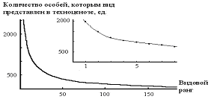
Рис. 2. Ранговые видовые распределения техноценозов [ 10]

8. Аппроксимация распределений
Суть метода заключается в отыскании таких параметров аналитической зависимости, которые минимизируют сумму квадратов отклонений реально полученных в ходе рангового анализа социоценоза эмпирических значений y от значений, рассчитанных по аппроксимационной зависимости. Следует отметить, что произвести аппроксимацию и определить параметры выражения можно с помощью компьютерных программ
По аналогии нами построено видовое распределение средних общеобразовательных учреждений Ульяновской области и проведена его аппроксимация с использованием компьютерных средств (рис.3).
W
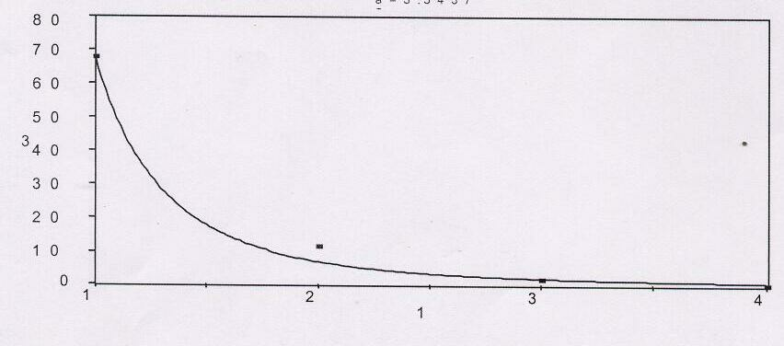r

Рис. 3. Ранговое видовое распределение средних общеобразовательных учреждений г. Ульяновска и его аппроксимирующий график.

В распределении общее количество школ с общеобразовательными классами – 678 (присваивается первый ранг); число школ, имеющих в структуре профильные классы при вузах – 117 (второй ранг), число гимназий и лицеев -23 (третий ранг), авторская школа – 1 (четвёртый ранг). График рангового видового распределения школ имеет вид гиперболы и аппроксимируется зависимостью (4. 1) , где А= 678, β = 1,35.

9. Оптимизация ценозов
Оптимизация является одной из сложнейших операций ценологической теории. Этому направлению исследований посвящено значительное число работ [2-12, 15-19]. Рассмотрим несколько простейших оптимизационных процедур для социоценозов, широко апробированных нами на практике [15-19].
Ниже рассматриваются только параметрические распределения социоценозов, наиболее используемых на практике. Как правило, реальное Н-распределение отличается от идеального следующими отклонениями: 1) некоторые экспериментальные точки выпадают из идеального распределения; 2) экспериментальный график не является гиперболой; 3) экспериментальная кривая, в целом, имеет характер Н-распределения но по сравнению с теоретической, имеют «горбы», «впадины» или «хвосты» (рис.4 а) 4) реальная гипербола лежит ниже идеальной гиперболы (рис.4 б), или наоборот, реальная гипербола лежит выше идеальной (рис.4 в).
Процедура оптимизации системы (ценоза) состоит в сравнении идеальной кривой с реальной, после чего делают вывод: что практически нужно сделать в ценозе, чтобы точки реальной кривой стремились лечь на идеальную кривую.

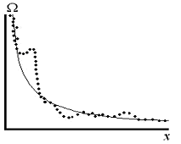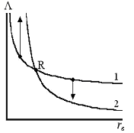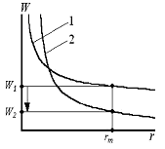
а) б) в)
Рис. 4 . Реальные (кривые 1) и идеальные (кривые 2) распределения.

На рис.5 представлен график параметрического распределения техноценоза - зависимости месячного электропотребления 147 детских садов г. Ульяновска от рангового номера с «завалом хвоста» гиперболы [12].
W
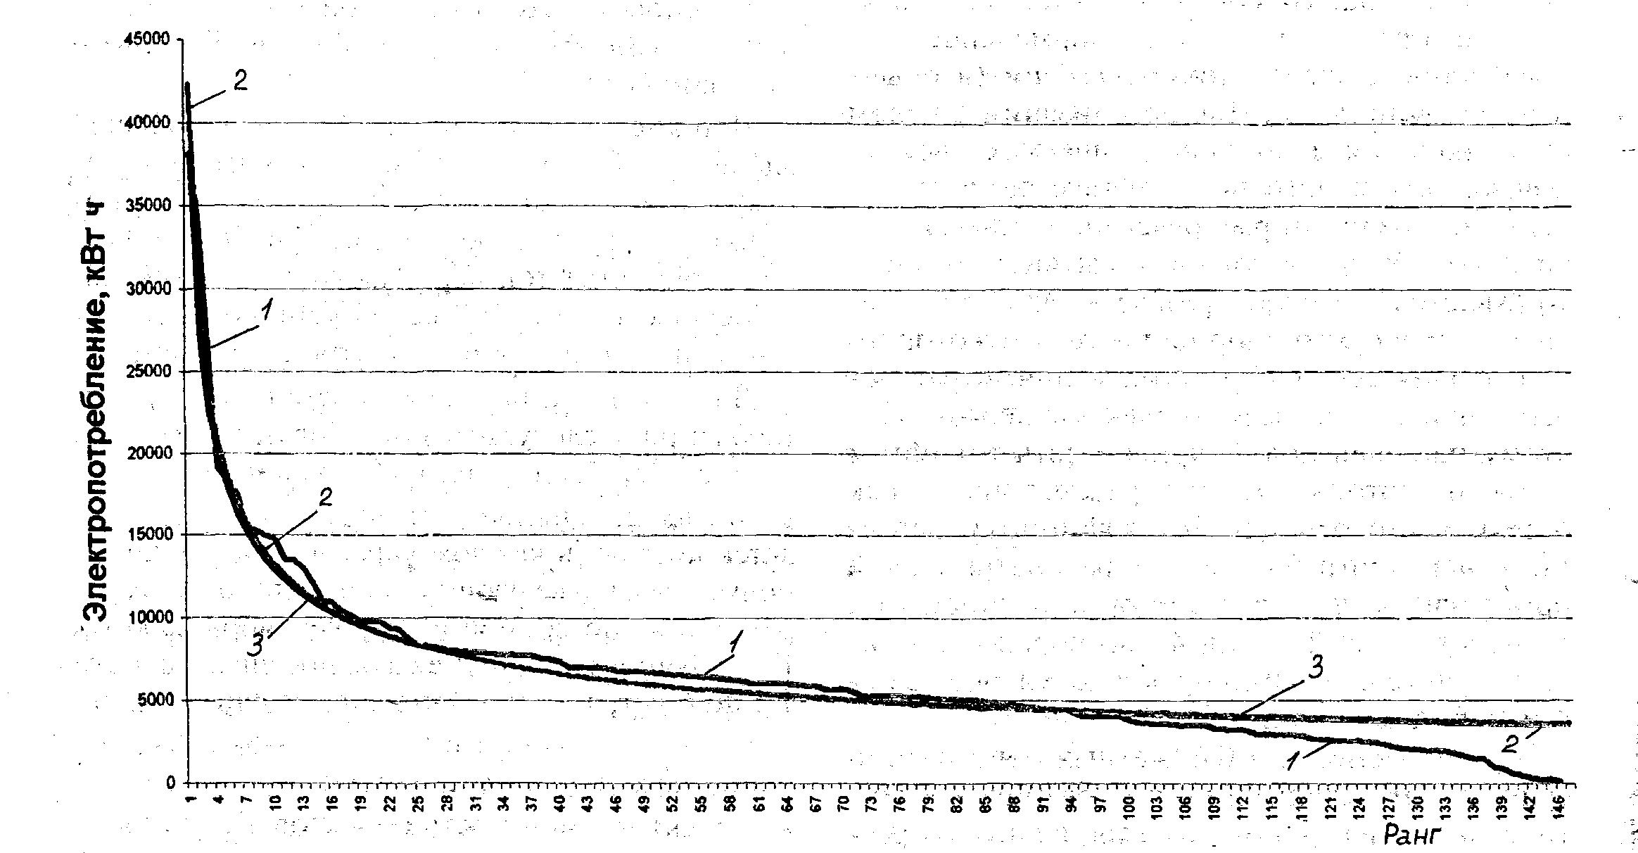r
Рис.. 5. Ранговое распределение электропотребления W за март месяц 147 детских садов г. Ульяновска 1- экспериментальная кривая с «завалом хвоста», 2- идеальная, расчётная кривая [ ].
Слишком низкое электропотребление 40 детских садов (с ранговыми номерами 107-147) свидетельствует о серьёзных нарушениях в данной популяции детских учреждений. Требуется выяснение причин ситуации и принятие мер (ремонт системы электроснабжения, выделение средств на оплату потребляемой электроэнергии в достаточном количестве), то есть оптимизация системы.
Процедура оптимизации любого ценоза (определение способов, средств и критериев его улучшения) направлена на устранение аномальных отклонений на ранговом распределении. После выявления аномалий на распределении по табулированному распределению определяются особи, «ответственные» за аномалии, и намечаются первоочередные мероприятия по их устранению.
Оптимизация социоценоза осуществляется двумя путями [ 9-11]:
1. Номенклатурная оптимизация - целенаправленное изменение численности ценоза (номенклатуры), устремляющее видовое распределение ценоза по форме к каноническому (образцовому, идеальному). В биоценозе – стае это изгнание или уничтожение слабых особей, в учебной группе это отсев неуспевающих.
2. Параметрическая оптимизация - целенаправленное изменение (улучшение) параметров отдельных особей, приводящее ценоз к более устойчивому и, следовательно, эффективному состоянию. В педагогическом ценозе – учебной группе (классе) – это работа с неуспевающими – улучшение параметров особей.
Чем ближе экспериментальная кривая распределения приближается к идеальной кривой вида (1), тем устойчивее система. Любые отклонения свидетельствуют о том, что нужна либо номеннклатурная, либо параметрическая оптимизация. Отклонения от идеального Н-распределения (гиперболы) представляются в виде «хвостов» «горбов», «впадин» (рис. 4 ) , а также вырождение гиперболы в прямую или другие графические зависимости.

3. Использование рангового анализа в образовательных системах
в учебном процессе
А) Определение рейтинга образовательных учреждений, социальных систем с помощью рангового анализа
Проверка допустимости распространения рангового анализа на педагогические системы была осуществлена и описана в работах автора [ ]. Было построено и исследовано около 100 графиков: рейтинговые распределения школьников - участников олимпиад по физике, математике, проводимых Ульяновским государственным университетом (УлГУ), по результатам (в баллах); рейтинговые распределения школ г. Ульяновска по количеству выпускников, поступивших в УлГУ; распределения учащихся классов по итоговой успеваемости, по результатам контрольных работ и многие другие. Построения и аппроксимации их ранговых распределений показали один и тот же результат: эти ранговые распределения являются Н-распределениями вида ( 1) [15-19].
Приведём примеры использования рангового анализа для определения рейтинга образовательных учреждений. Рис..6-8 иллюстрируют графики, построенные по данным рейтинговых таблиц, опубликованных в журнале «Карьера» [20, с.76-78]. На рис.6 изображён график рангового распределения рейтинга общеобразовательных школ России (среди 42 общеобразовательных школ России в рейтинговом распределении за 2000 г. школа №40 г. Ульяновска занимает 34 место [, с.76]). Погрешность аппроксимации в пределах допустимого: 2,5-3,3%
Рис.6. График рангового распределения общеобразовательных школ России
по рейтингу 2000 г. с аппроксимацией: r – ранговый номер школы (по оси Х),
W – её рейтинг в баллах (по оси У) .
На рис.7 приведён график рангового распределения рейтинга 60 лучших гимназий России в 2000 г. с аппроксимацией
W
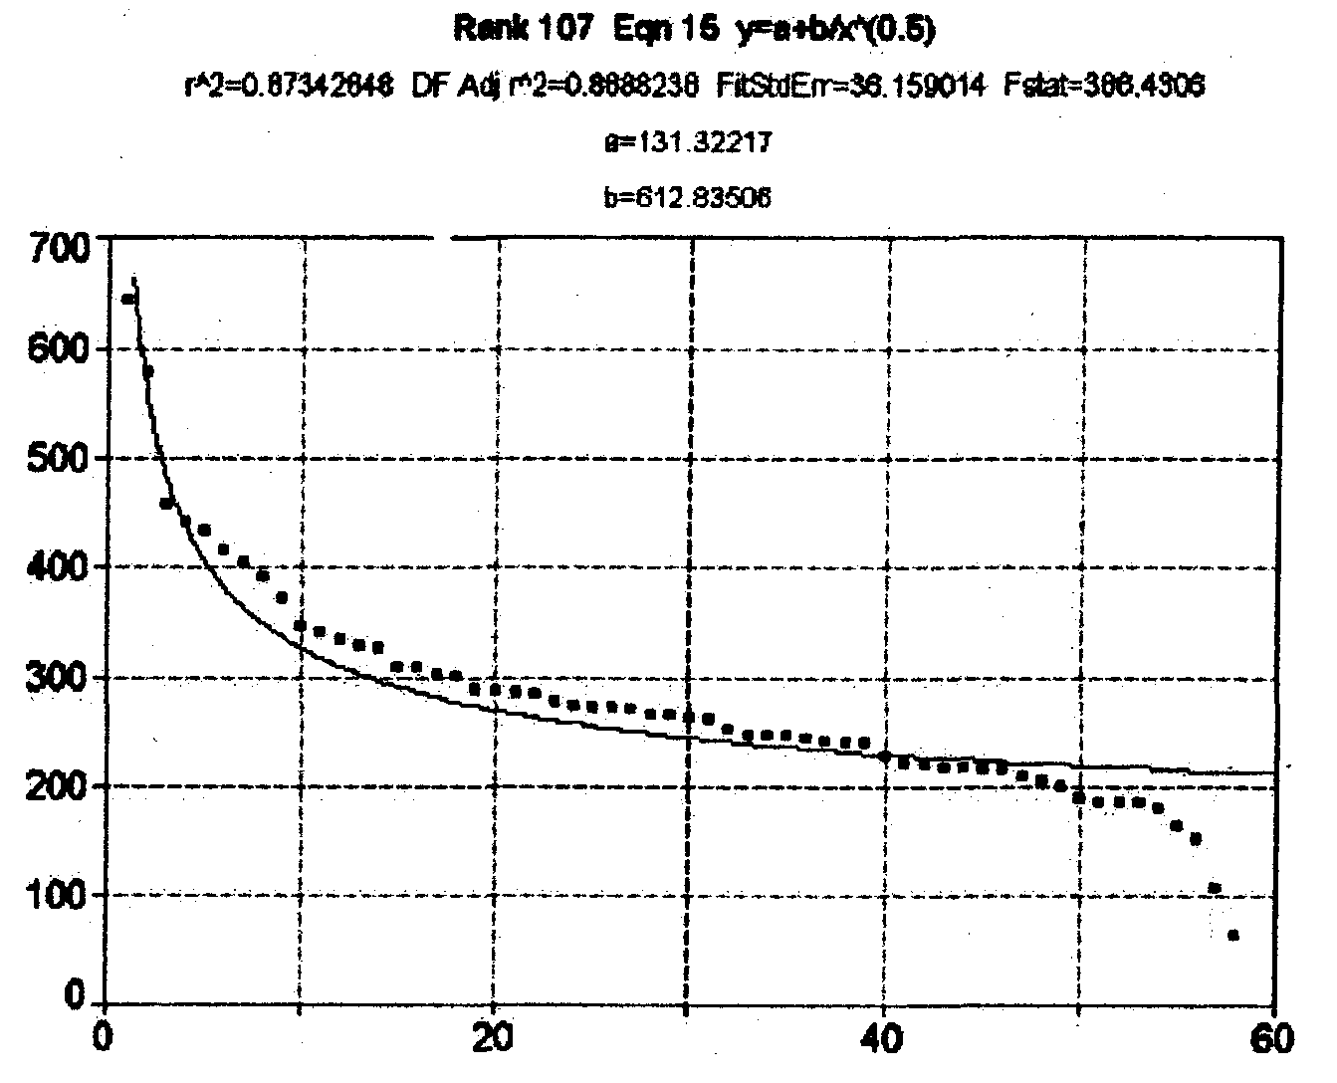r
Рис.7. График рангового распределения рейтинга 60 лучших гимназий России
в 2000 г. с аппроксимацией

График рейтинга лучших лицеев России не приводится – он имеет аналогичный вид. Характерной особенностью всех трёх графиков является наличие «заваливающихся хвостов». На рис.4.8 изображен график 100 лучших образовательных учреждений России построенный по результирующей рейтинговой таблице, взятой из того же источника и представленной по итоговому анализу трех предыдущих рейтингов (школы, гпимназии, лицеи) [ , с.76-78]..
Была проведена аппроксимация этих экспериментальных графических зависимостей с помощью компьютерной программы, получены теоретические кривые гиперболического вида и соответствующая им функциональная зависимость
$W =b + \frac{A}{r ^{β}}$, (2)
где W - рейтинг в баллах, причём для распределения гимназий b = 131,3; А = 612,8; β = 0,5; для распределения средних общеобразовательных школ b = 250; А=85; β = 0,3; для распределения 100 общеобразовательных учреждений России b = 0; А = 816; β = 1,5. Как видно из графиков на рис.4.7-4.8, экспериментальные точки не совсем хорошо ложатся на теоретические кривые аппроксимации. «Завал хвоста» гипербол в распределениях рис.7, 8.

W
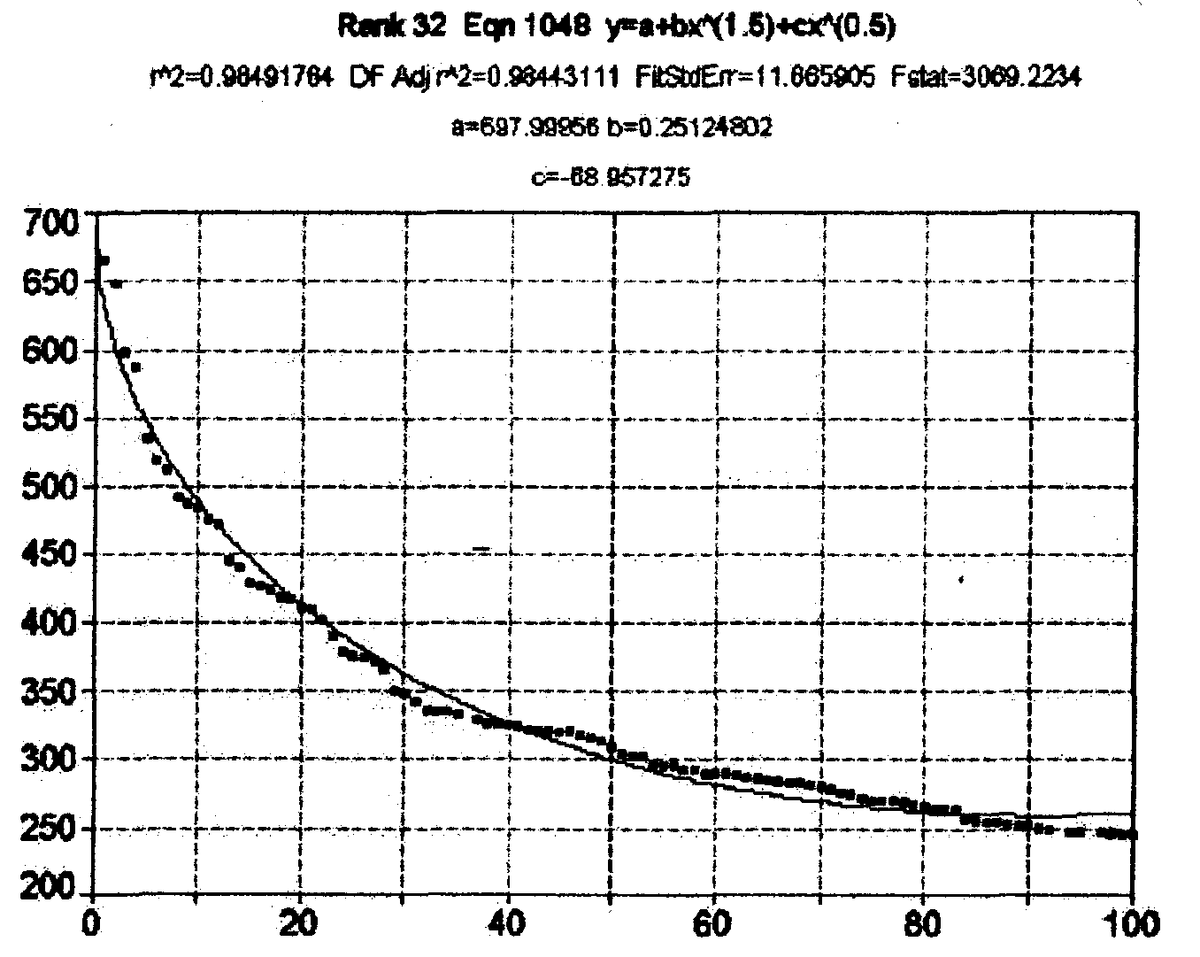r
Рис.8. График рангового распределения 100 лучших средних общеобразовательных учреждений России (школы, лицеи, гимназии) в 2000 г. с аппроксимацией

свидетельствует о том, что необходима процедура оптимизации систем. Это означает, что, например, на графике рис.7 школы за ранговыми номерами №№35-42 незаслуженно включены в списки лучших (верхние и нижние рейтинговые границы, как правило, устанавливаются субъективным решением судей). Если максимальное число баллов, полученное школой под ранговым номером 1 соответствует 750, то, по закону рангового распределения (2), соответствующему этой зависимости, минимальное число баллов в рейтинговой таблице должно быть 280 (нижняя рейтинговая граница). Школы с ранговыми номерами 3, 4, 5 также выпадают из теоретической кривой: им приписан завышенный рейтинговый балл.
Как видно из рис.7 экспериментальная кривая тоже отличается от аппроксимированной кривой: «завал хвоста» гиперболы в распределении свидетельствует о том, что гимназии за ранговыми номерами №№55-60 также не следовало включать в списки лучших. Если максимальное число баллов, полученное гимназией под ранговым номером 1, соответствует 650 (лучшая особь), то, по закону рангового распределения (4.2), соответствующему данной зависимости, минимальное число баллов в рейтинговой таблице должно быть около 200 (нижняя рейтинговая граница). Однако предложенная в [20 ] система критериев для итоговой рейтинговой оценки средних учебных заведений, основанная на выборке лучших особей из трёх распределений – школ, гимназий, лицеев - позволяет объективно выделить 100 лучших средних общеобразовательных учреждений России: на графике рис.8 экспериментальная кривая почти идеально совпадает с аппроксимационной теоретической кривой.
На рис. 9 приведен пример рангового распределения другого социального ценоза - стран, в которых ранжируемым параметром является число научных статей, приходящихся на 10000 населения в период 1993-2003 гг. Экспериментальная кривая хорошо аппроксимируется теоретической кривой.
В качестве примера, иллюстрирующего справедливость рейтинговой оценки школ г.Ульяновска по числу абитуриентов, поступивших на разные специальности (рис.10) и из разных школ (11, 12) приводятся графики ранговых распределений. Всего специальностей – 49 (r = 49). Всего принято на внебюджет – 762 чел. Престижные (по востребованности) специальности (приносят основной доход университету): на первом месте юриспунденция -113 человек, на втором месте лечебное дело -98 человек, на третьем месте – лингвистика – 61 человек, на четвёртом месте – таможенное дело – 42 человека, на пятом месте финансы и кредит -41 человек (итого – 355 человек, что составляет 46,6% от общего внебюджетного приёма. По терминологии Б.И. Кудрина эти 5 специальностей - «саранчовая каста» - «ходовой товар», так как вобрали в себя половину абитуриентов (несколько видов содержат половину особей) Остальные 44 специальности (видов социумов) вобрали в себя другую половину абитуриентов (407 или 53,6% особей) – «ноева каста» (в среднем, каждый вид представлен 9-ю особями – редкие популяции – физики, математики и др.): здесь проявляется основной ценологический закон – чем меньше численность вида (мощность популяции), тем выше его видообразующие параметры.

.

Рис .9. Графики рангового распределения 60 стран, характеризующихся наибольшей удельной плотностью научных публикаций (1993-2003 гг.)
W – число статей на 10000 населения r- ранговый номер особи (страны)
На первом месте Израиль – 235 статей, на втором Швейцария – 209 статей, на третьем Швеция -177, на 15-м месте США – 93, на 41 месте Россия -19 статей,
на 60 месте Румыния - 7 статей
Параметры аппроксимированной кривой А= 235 , β = 0,8
Рейтинговая таблица опубликована в газете «Поиск» №43 (753), 24 октября 2003.

Ранговый номер специальности

Ранговый номер специальности

Рис.10. График рангового видового распределения количества абитуриентов W зачисленных в 2003 г. на различные специальности в УлГУ по внебюджетному приёму; r – видовой ранг специальности

Аппроксимированная кривая хорошо ложится на экспериментальную кривую и имеет параметры: 2003: A=113 ; β = 0,8.

Б) Оценка объективности определения рейтинга школ по числу выпускников, поступивших в УлГУ с помощю рангового анализа
Рис. 11 и 12 отображают графии рангового распределения школ г. Ульяновска по числу выпускников, поступивших в УлГУ в 1999 и 2000 г., . Графики соответствует математической зависимости (1).
0
10
20
30
40
0
10
20
30
40
50
60
y = 63.25 x
-0.54
школа №40
Ранговый номер особи , r

Рис. 11. График рангового распределения школ г. Ульяновска по числу
выпускников, поступивших в УлГУ в 1999 г. с аппроксимацией: r - ранговый
номер школы; W – число выпускников, поступивших в УлГУ из данной школы
Параметры аппроксимированной кривой А= 63,25 , β =0,54.

Таким образом, знание закона рангового распределения позволяет устанавливать объективные рейтинговые рамки любых оценочных мероприятий в педагогических статистических системах. В ранговом анализе заложен большой прогностический потенциал, и вид графиков (рис.7-13) подтверждает справедливость использования рангового анализа для оценки качества среднего образования России как части социальной системы (социума).
В целях проверки объективности и оптимизации процесса обучения в школе по любому предмету можно использовать ранговый анализ. Учащиеся очень любят графическое представление успеваемости в виде ранговых кривых. Это имеет большое воспитательное значение: ученики привыкают жить в ранговой системе и стремятся поднять свой рейтинг «вверх по кривой».
0
5
10
15
20
25
30
0
10
20
30
40
50
W

60
y = a x
b
R
2
= 0.9196
a = 70.08434
±
6.02092
b = -0.64308
±
0.03948
Школа №40
Р А Н Г
П
О
С
Т
У
П
И
Л
Й

Ч
Е
Л.
Рис.12 . График рангового распределения школ г. Ульяновска по числу
выпускников, поступивших в УлГУ в 2000 г. с аппроксимацией: r - ранговый
номер школы; W – число выпускников, поступивших в УлГУ из данной школы

В). Ранговый анализ успеваемости класса по различным предметам
Приводятся примеры применения рангового анализа для отслеживания успеваемости ценоза – двух физико-математических классов УлГУ при школе № 40 г. Ульяновска, в которых работает и работала автор. Исследования проведены в 2000-2001 гг.(56 респондентов) и 2005 г.(50 респондентов). Ранговому анализу подвергалась успеваемость учащихся по русскому языку, математике и физике за 1-ый семестр обучения в 10-х профильных классах. Первый ранг присваивался учащемуся, имеющему максимальный балл по данному предмету, Средний балл каждого учащегося высчитывался по текущим оценкам из журнала как среднее арифметическое за первый семестр 10-го класса (отношение суммы баллов к числу оценок; учащемуся со средним баллом 3,7 в журнал выставляется за полугодие 4). В ФМК принимаются учащиеся, имеющие в аттестате только «4» и «5». Средний балл успеваемости по математике и физике за 9 класс составляет, как правило, около «5» (данные из аттестатов), средний балл успеваемости по русскому языку – около «4». К концу 1-го полугодия образуется ранговая система, в состав которой входят учащиеся с разной успеваемостью, в том числе образуются и «двоечники»; если их слишком много - более 10% - системе угрожает опасность: цель может быть не достигнута. Учащиеся (особи) распределяются по успеваемости в соответствии с реальным ранговым распределением, типичный вид которого представлен на рис. 13 -14 , где r – ранговый номер особи (ученика),. Кривые рангового распределения успеваемости учащихся ФМК за последующие годы имеют аналогичный вид, поэтому не приводятся здесь. .Как следует из графиков, экспериментальные кривые не полностью соответствует Н-распределению. «Завал хвостов» гипербол и изломы реальных кривых показывают, что система находится в неустойчивом состоянии: необходимо поднять «хвост » успеваемости, или уменьшить число особей с оценкой «2» (отчисление). Ежегодно из ФМК УлГУ отчисляются около 20% неуспевающих (номенклатурная оптимизация), а в течение двух лет ведется кропотливая работа педагогов по повышению уровня успеваемости учащихся (параметрическая оптимизация - целенаправленное улучшение уровня учебной подготовки слабых учащихся, которые «ухудшают» всю систему).
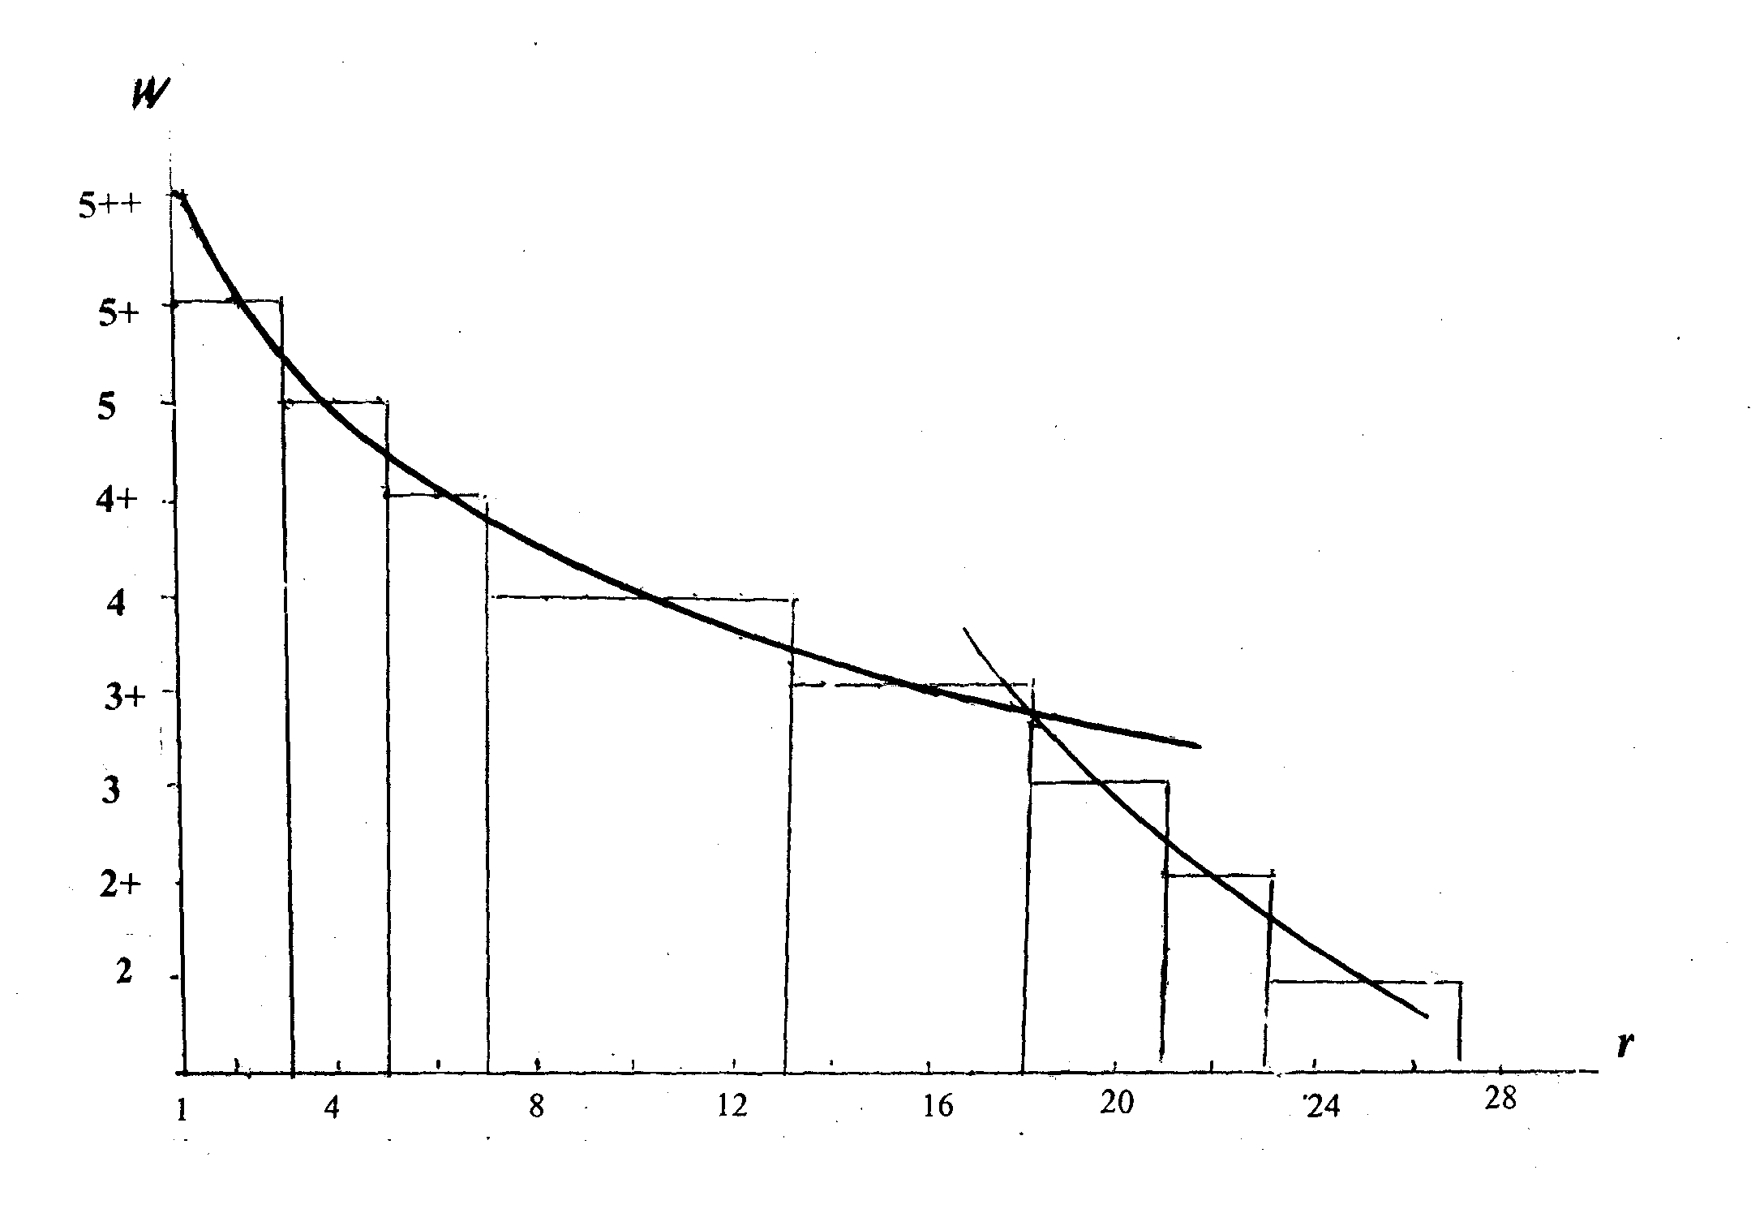
Рис..13. Кривая рангового распределения успеваемости учащихся 10В физико-математического класса школы №40 за I полугодие 2000 г. по физике:
W - средний балл успеваемости; r - ранговый номер ученика.
0
1
2
3
4
5
W
10
20
30
40
r
Рис.14.. Кривая рангового распределения успеваемости 10 «Д» и 10 «А» ФМК школы №40 за I полугодие 2005 г. по физике: W - средний балл успеваемости,
r - ранговый номер ученика

Таким образом, полученные результаты свидетельствуют в пользу рангового анализа: школьные классы, учебные группы представляют собой ранговые системы, для которых справедливо Н-распределение, и его необходимо учитывать в педагогической практике. Например, он позволяет прогнозировать результаты обучения: количество двоек на группу на любом экзамене должно составлять 5-10% от общего числа оценок. То же относитсяи к отличным оценкам. В выпускном классе из 25 учащихся по закону рангового распределения не может быть более двух медалистов. Если их больше, остальные медалисты – «дутые». Перекосы в этой сфере свидетельствуют о серьёзных искажениях (нарушениях) в образовательной системе.
Результаты этой работы иллюстрирует, к примеру, график изменения среднего балла успеваемости по физике и литературе (рис. 15 )учащихся 11 «В» ФМК с углубленным изучением физики. Из графиков видно, что контингент поступивших в ФМК имеет средний балл по физике – «5» (все отличники), средний балл по литературе – «4,5». К концу первого полугодия средний балл успеваемости класса резко снижается. В процессе номенклатурной и параметрической оптимизации систем на выпуске средний балл успеваемости учащихся этих классов возрастает. При поступлении в вуз эти учащиеся попадут в новую ранговую систему, где каждый займет свое место в новом Н-распределении.

9- кл.
10 кл./1 п.
10 кл./2 п.
11 кл./1 п.
Выпускники
3, 0
3,5
4,0
4,5
5,0
С
р
е
д
н
и
й

б
а
л
л
Физика
Литература
Рис.15.. Диаграммы успеваемости учащихся физико-математического класса «В» школы №40 г. Ульяновска по полугодиям: за 1997-1999 гг..

Таким образом, в социоценозе, также как и в био- и техноценозе, существует глубокая, фундаментальная связь между численностью особей (объемом популяции) и уровнем их основных видообразующих параметров. Поэтому оптимизация может осуществляться не только за счет изменения параметров, но также и путём изменения численности особей данного вида в ценозе. Выбор пути зависит от конкретной ситуации.

Г). Ранговый анализ олимпиадных и контрольных работ
Закон рангового распределения позволяет проверить надёжность и валидность (пригодность) олимпиадных заданий, а также объективность проверки олимпиадных работ. Для примера приведены ранговые распределения рейтинга участников двух олимпиад (рис. 16 и 17)
График рис.16 свидетельствует о следующем. На уровне района олимпиада проведена квалифицированно. Администрация и учителя, проводившие олимпиаду методически верно организовали олимпиаду:
1). Никто из участников не списывал, иначе появились бы на рисунке выпадающие из графика точки, либо «горбы».
2) Проверка осуществлена квалифицированно (методика проверки: каждый учитель проверяет только одну задачу у всех участников, поэтому объективность оценки всей работы максимальна). 3) Правильно распределено количество баллов, оценивающие трудность задач.

Рис.16. Графики рангового распределения рейтинга в баллах олимпиадных работ по физике учащихся Железнодорожного района г. Ульяновска (10 -е классы). Число особей - 21 W – рейтинг в баллах, r- ранговый номер учащегося
Параметры аппроксимированной кривой А= 21 , β = 1,3.

Рис. 17. График рангового распределения рейтинга в баллах W (r) участников олимпиады УлГУ по обществознанию 20 марта 2003 года.
График аппроксимируется функцией (1) – сплошная кривая, где А=79, β =0,5.

Надежность и валидность заданий гарантируется: 1)квалифицированныым подбором заданий разного уровня трудности;
2) объективным распределением оценочных баллов за каждое задание.
Однако, то обстоятельство, что график рис.16 слишком близко подходит к оси рангов свидетельствует о следующем: олимпиадные задания были слишком сложные для учащихся (большинство получили всего по 2-3 балла из 25 возможных. Целью районной олимпиады является выявление наиболее подготовленных к следующему областному туру. Хотя эта цель достигнута, но большинство учащихся ушли с олимпиады с тяжелым чувством, что они «нули», учителя также тяжело переживают, когда их ученик принёс с олимпиады рейтинговую оценку «0», а директора школ, в свою очередь, обвиняют учителей в плохой работе. Задания нуждаются в оптимизации по модели рис. 4, в - надо поднять кривую выше, для этого необходимо несколько упростить задания.
Как следует из рис. 17 и формулы (1), экспериментальные кривые хорошо соответствуют Н – распределению, что свидетельствует о хорошей организационной стороне олимпиады: объективность проверки и оценки, отсутствие списывания. График отражает следующий недостаток: минимальный рейтинг - 47 баллов из возможных 80, что соответствует 59% выполнению заданий самыми «слабыми» учениками. Это свидетельствует о заниженном уровне трудности. Задания следует дать сложнее. Кривая должна идти несколько ниже, что соответствует модели оптимизации рис. 5 , б.

Д). Использование рангового анализа для проверки валидности тестов
Закон рангового распределения может быть использован для проверки валидности и надёжности тестов [18]. Контроль знаний учащихся является неотъемлемой и важнейшей составляющей учебно-воспитательного процесса. Помимо того, что он несёт в себе функцию установления обратной связи преподавателя с учащимися, контроль побуждает к учению, развивая мотивационный стимул.
Тестовый контроль с использованием закрытых тестов предполагает угадывание правильного ответа, что является основным недостатком, который выпячивают все противники тестов. Однако неоспоримым преимуществом является быстрая и лёгкая проверка учителем результатов контроля, особенно если тесты выведены на компьютер.
Опыты показали, что случайное отгадывание правильного ответа составляет в среднем от 20% (валидные тесты) до 30% (менее валидные и надёжные). Проводился эксперимент, в котором участвовали 40 учащихся 11 «В» и 11 «Г» ФМК. Участникам эксперимента предлагалось наугад нажимать клавиши, т.е. пытаться без решения отгадывать правильные ответы. Опыт показал: в компьютерных тестах (по 20 вопросов или задач в каждом тесте и по 6 ответов на каждую задачу или вопрос) отгадывание правильных ответов учащимися при случайном нажатии клавиш составило в среднем 29,7% по отношению к максимально допустимому количеству баллов. Причём учащимся предлагались тесты из разных разделов физики с максимально допустимым количеством баллов 64, 73, 81. Таким образом, нижняя граница оценки за тест должна устанавливаться из случайного нажатия кнопок (предварительный эксперимент). Для наших тестов оценка 2 ставится за 30% правильно набранных баллов. Далее преподаватель выстраивает шкалу оценок, отталкиваясь от нижней границы – 30%. Совершенно оправдано, что оценивание выполнения заданий Всероссийского тестирования предполагает оценку «2» за 30% -ный объём выполненных заданий.
Правильно составленные и правильно проверенные олимпиадные, тестовые и контрольные задания приводят к результатам, которые адекватно отражаются законом рангового распределения. Любые искажения в валидности и надёжности тестовых заданий дадут искажения в форме гиперболической кривой рангового распределения тестируемых учащихся по оценочным баллам (выпадение точек из теоретической аппроксимированной кривой, горбы, хвосты, изломы). Однако, эти утверждения справедливы лишь при выполнении необходимого условия: отсутствии обмена информацией среди учащихся и списывания. Только тогда искажения в кривой Н-распределения можно будет отнести непосредственно к качеству тестовых заданий.
Если тестовые задания слишком трудные для учащихся, и они не справились с ними, то график рангового распределения будет близок к прямой, параллельной оси Х (рангов) и лежащей близко к ней; если же тестовое задание слишком лёгкое, и все успешно справились с ним (не исключено, что этот хороший результат обусловлен списыванием), то график будет близок к прямой, параллельной оси Х, лежащей высоко, на уровне максимальных оценочных баллов за тест (рис.18).

.
.
0,0
0,5
1,0
1,5
2,0
2,5
3,0
3,5
4,0
4,5
5,0
р
е
й
т
и
н
г

в

б
а
л
л
а
х
Физика
Математика 2
Рис.18. . Графики рейтингового распределения учащихся 11 «В» ФМК
отражающие результаты тестирования по не валидным тестам:
1 – классный тест по математике слишком сложный – никто не справился (20 апреля 2005 г.);
2 – тест по физике (контрольная работа) слишком лёгкий (28 апреля 2005 г).

В качестве примера удовлетворительно валидного теста приведён график результата Всероссийского тестирования по истории 2005 года (рис.19). В качестве другого примера, приведен график результатов Всероссийского компьютерного тестирования абитуриентов по информатике в 2003 г. в УлГУ (рис.20.). В целом, тест валидный, характер кривой соответствует Н-распределению, однако на графике имеются «впадина» и «хвост». Аппроксимация экспериментальной кривой показала соответствие графика зависимости (1), где А=80,5; β=0,2. Неплохое соответствие теоретической и экспериментальной кривых позволяет оценить удовлетворительно валидность заданий Всероссийского тестирования 2003 г. по информатике и истории. Подобного вида кривые получены для рейтинговых распределений
0
20
40
60
80
100

W

0
100
200
300
400
500
600 r
Рис.19. График рангового распределения рейтинга участников Всероссийского тестирования по истории, апрель 2005 г.
А=90,5; β=0,3 с типичным «хвостом». Валидность удовлетворительная.

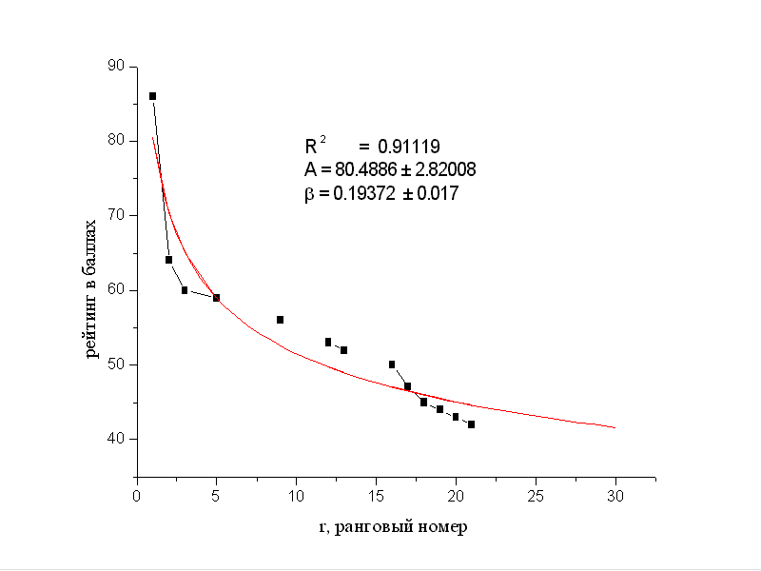

Рис.20. График рангового распределения рейтинга участников Всероссийского тестирования по информатике (май 2003 г.) с «горбом» и «впадиной» , А=80; β=0,2

учащихся по баллам также по другим предметам: русскому языку, истории, физике, биологии, химии.
Примеры удовлетворительной валидности теста и контрольной работы приведены на рис 21 - 23.

Рис.21 График рангового распределения рейтинга в баллах централизованнго компьютерного тестирования по биологии 27 марта 2003 г (не аппроксимирован).
W – рейтинг в баллах, r- ранговый номер абитуриента
Валидность заданий удовлетворительная

Рис 22. Графики рангового распределения рейтинга в баллах контрольной работы по физике в 10 «В» классе. Число особей – 27. февраль, 2004 г.
Валидность заданий удовлетворительная.

Рис.23. График рангового распределения рейтинга теста по физике в 11 «В» классе. Число особей – 29. апрель, 2005 г. Валидность теста удовлетворительная.
W – рейтинг в баллах, r- ранговый номер учащегося.
Аппроксимация: А=120, β=0,76

Графики имеют очень незначительную кривизну, поэтому нельзя отнести к Н-распределению.Характер распределения нарушен, но тест позволяет дифференцировать учащихся (не совсем объективно): выделяются по знаниям сильные, средние (рейтинг завышен)и слабые учащиеся (рейтинг завышен). Итак, валидность и надёжность тестовых (контрольных) заданий, а также качество проверки можно оценить с помощью закона рангового распределения.
Таким образом, определение валидности тестовых заданий можно произвести с помощью кривых рангового распределения результатов тестирования, сравнив их с аппроксимационными кривыми при условии исключения фактора списывания и взаимного консультирования учащихся. Списывание и взаимное консультирование приводит также к искажению графика Н-распределения. Например, при проведении контрольного тестирования в апреле 2005 г (подготовка к ЕГЭ) сильные учащиеся (7 человек) были изолированы от класса и писали тест в лаборатории физики. Преподаватель не имел возможности их контролировать, так как находился в классе с основной массой учащихся. «Горб» на кривой распределения появился в результате коллективного выполнения теста семью сильными учащимися. Объективность оценки валидности теста нарушена.

Ж) Проверка соответствия полученной экспериментальной кривой рангового распределения Н- распределению «методом спрямления»
Этот метод широко используется в науке для доказательства того, что экспериментальная зависимость, полученная исследователем, отвечает тому или иному закону. Его можно применять не имея возможности аппроксимировать экспериментальные кривые с помощью компьютерных программ или в качестве второго дополнительного метода. Это более тонкий метод и выводит исследование на более высокий уровень. Его использование рекомендуется тем учителям, кто желает болееглубоко постигнуть ранговый анализ и внедрить его в исследовательскую работу школьников или вывести некоторые лабораторные работы на уровень маленького исследования.
Рассмотрим этот метод на примерах
Пример 1.
Известно, что вольтамперная характеристика (ВАХ) вакуумного диода на начальном участке является степенной функцией, именуемой законом трёх-вторых (закон Богуславского –Ленгмюра):
I = k U ^{3/2} , (3)

Обозначим U ^{3/2} через х, тогда зависимость (3) будет иметь вид:
I = k х , (.4)
Уравнение (4.4) – это линейная зависимость вида рис.4.25
I

0 U ^{3/2} ( или х )

Рис. 24 Спрямление графика закона трёх-вторых в координатах I = f (U ^{3/2} )

Если экспериментальные точки хорошо ложатся на прямую, то есть эффект спрямления прослеживается, значит закон трёх-вторых справедлив.

Пример 2. По аналогии исследуем один из графиков Н-распределения: график рангового распределения лучших средних общеобразовательных учреждений России в 2000 году ( рис.4. 8), где А=816, = 1,5. Так как экспериментальные точки хорошо ложатся на аппроксимационную кривую, можно предположить спрямление близкое к идеальному.
1.Сначала прологарифмируем зависимость (1):
LnW = lnA - β ln r (.5)
2. Обозначим Ln W = у; LnА = b = const; Ln r = х.
- Представим функцию (4. 5) в виде:
У = b – β х (6)
Для случая рис.
Уравнение (4.6) имеет линейный график, с началом в точке b (при х=0, у= b), идущий вниз под углом к оси абсцисс.
4. Составим таблицу экспериментальных значений у= LnW и lnA - β ln r
5. Построим графическую зависимость LnW от β ln r (или ln r) .

На рис. .26 представлен спрямлённый график рейтинга 100 лучших школ России в 2000 году в логарифмическом масштабе LnW (ln r) Хорошее спрямление дополнительно свидетельсьвует о том, что зависимость 4.1 выполняется для графика рис.4.8. То есть кривая на графике рис.4.8 есть Н-распределение с значениями А= и β= 1,5 , найденными из процедуры аппроксимации.
3). Оптимизация учебно-воспитательного процесса педагогических систем.
Профильные классы живут и функционируют в условиях жесткой ранговой системы (постоянного ранжирования по текущей успеваемости, успешности участия в олимпиадах разного уровня, подготовки и участия во всероссийском тестировании (телетестинг) и т.д.), поэтому учащимся, родителям, педагогам необходимо не только знание закона законом рангового распределения, но необходимо жить и работать в соответствии этим законом. Кроме того, в классах с конкурсным набором происходит обязательный отсев неуспевающих или тех учащихся, кто неверно выбрал образовательную траекторию. Если таких учащихся слишком много, более 10% - ценоз (система) находится в неустойчивом состоянии и цели подготовки не будут достигнуты. Сколько учащихся и кого именно отчислять? Скольким слабым учащимся и кому именно следует дать шанс остаться в классе и помочь «подтянуть» успеваемость? На языке ценологической теории нужно произвести номенклатурную и параметрическую оптимизацию ценоза (класса).

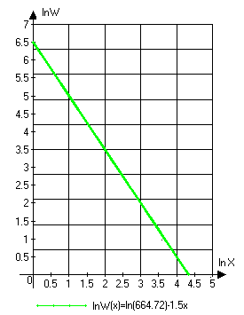

Рис. 26. Спрямленная зависимость рейтинга 100 лучших школ России в логарифмическом масштабе

Номенклатурная оптимизация педагогического ценоза - целенаправленное изменение состава ценоза - отсев слабых особей, приближающее видовое распределение ценоза по форме к каноническому (образцовому). Отсев неуспевающих может проходить менее болезненно, если
- учащиеся и родители имеют представление о законе рангового распределения;
- неуспевающий ученик из профильного физико-математического класса переходит в другую ранговую систему с более низким уровнем изучения предмета, например, в общеобразовательный или гуманитарный (рис.27) и там попадает в «ноеву» касту (лучших особей), то есть становится успешным. Иерархия ранговых систем отражает уровневую дифференциацию классов общеобразовательных школ.
Параметрическая оптимизация педагогического ценоза - целенаправленное изменение (улучшение) параметров отдельных особей, приводящее социоценоз к более устойчивому и, следовательно, эффективному состоянию (целенаправленное улучшение рейтинга образовательных учреждений, уровня учебной подготовки слабых учащихся и т.д., которые «ухудшают» всю систему).

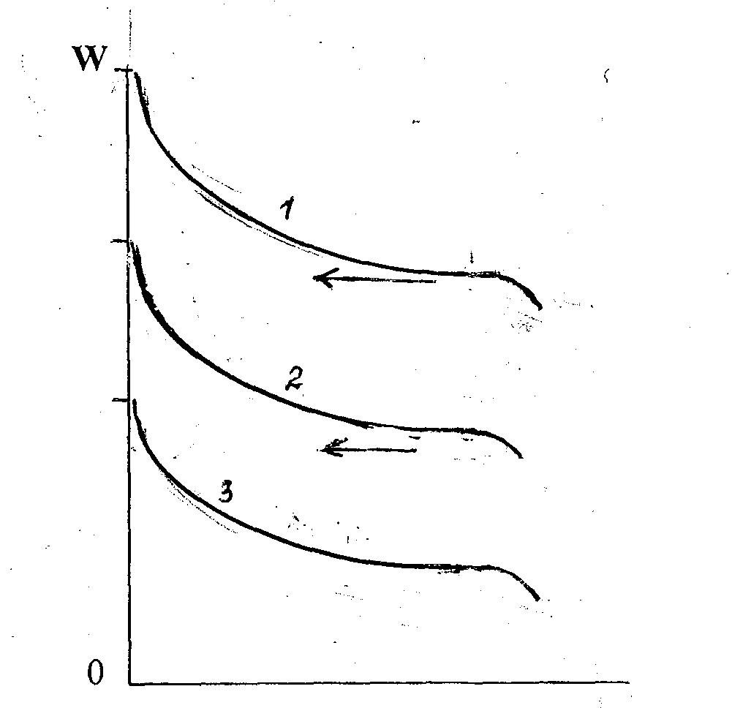
r

Рис. 27. Иерархия ранговых систем (классов) в школе
1 – лицейский или профильный класс, входящий в сетевую инфраструктуру вуза; 2 – школьный профильный класс; 3 – общеобразовательный класс.
Стрелками показаны переходы учащихся из одной ранговой системы в другую. W – успеваемость, r - ранговый номер ученика

Таким образом, закон рангового распределения позволяет определить направление оптимизации учебно-воспитательного процесса любой педагогической системы (класс, группа, школа и т.д.), прогнозировать результаты обучения: количество двоек на группу на любом экзамене должно составлять 5-10% от общего числа оценок. То же относится и к отличным оценкам. В выпускном классе из 25 учащихся по закону рангового распределения должно быть 5% медалистов, то есть 1-2 человека.
И). Закон рангового распределения в социальных системах – частное проявление всеобщего закона статистических
систем
По теории Б.И. Кудрина, ценоз под названием «общество» устроен так же, как и техноценоз [4,13]. Совокупность средних общеобразовательных учреждений в любом городе надо рассматривать как социоценоз. В видовом распределении общеобразовательные средние школы представляют самую мощную популяцию – «серийный вид» (или по Б.И. Кудрину – «саранчовая каста»), в котором сосредоточено большинство учащихся (особей). Второй по мощности популяцией можно назвать средние общеобразовательные школы - школы нового типа - осуществляющие профилизацию обучения и тесно взаимодействующие с вузами, содержащие в своей структуре профильные классы при вузах, в которых работают вузовские преподаватели. И, наконец, выделяются редкие и ценные популяции, представленные всего лишь несколькими видовыми экземплярами (по терминологии Б.И. Кудрина «ноева каста»), которые тоже являются школами нового типа: лицеи, гимназии, авторские школы.
Одна из задач подготовки учащихся школ - формирование у них современной научной картины мира. Закон рангового распределения – один из фундаментальных законов, описывающий современную третью картину мира. Первая научная картина мира имела дело с телами, идеализировала их в виде точки и описывала жёстко системой дифференциальных и интегральных уравнений. Вторая вероятностно-статистическая картина мира имела дело уже с процессами, описывая их различными распределениями, опирающимися на математическое ожидание (наличие среднего) и дисперсию (конечность ошибки). К ХХI веку на Земле объективно создался техногенный мир (техносфера), стремительно развивающийся и нашедший отражение в третьей научной картине мира. Существуют объективные законы его развития. Третья научная картина мира имеет дело с био-техно-социо-ценозами, изучает их структуру [8-10]. И чтобы выжить, человек должен познать объективные законы развития технической реальности (технетики), один из которых – закон рангоавого распределения ценозов. Грамотные специалисты любой области не только должны знать законы развития техносферы, но и уметь управлять ими.
Более того, можно с уверенностью заявить, что закон рангового Н-распределения является всеобщим, так как справедлив и для живой и для неживой материи и для социальных статистических систем и для любых масштабов. Нами показано, что закон рангового распределения (1) справедлив в масштабе солнечной системы и применим к процессам вселенского масштаба [21-22] . Наша Солнечная система, спутниковая система какой-либо планеты, галактика, метагалактика представляют собой вселенские космические ценозы. Например, в галактическом космоценозе звёзды представляют самую мощную популяцию или серийный вид («саранча»). Совокупность звёзд нашей галактики также можно рассматривать как отдельный звёздный ценоз, в котором «саранчовую касту» представляют одиночные стабильные звёзды, менее мощными популяциями являются совокупности переменных и двойных звёзд. Ещё более редкая популяция - рентгеновские пульсары. И, наконец, выделяются очень редкие популяции, представленные всего лишь несколькими видовыми экземплярами ("ноева каста") – новые и сверхновые звёзды. В нашей Вселенной, как ценозе можно выделить серийный вид особей или самую мощную популяцию – галактики, менее мощную популяцию – скопления галактик, ещё менее мощную – квазары.
Закон рангового распределения (1) не представляет собой нечто особенное, а является лишь одним из проявлений (отражением) в живом мире великих классических гиперболических законов неживой материи, выражающих гравитационное, электростатическое и магнитное взаимодействия вещества: закона всемирного тяготения ( $F =\frac{\text{GMm}}{r ^{2}}$), закона Кулона ($F =\frac{\text{kq}1q2}{r ^{2}}$ ), закона Ампера ($F =\frac{\text{kI}1I2}{r }$), в которых ранжируется расстояние между телами, причём, β=1 или β=2; А= GMm (закон тяготения), А= kq1q2 (закон Кулона), А= k I1 I2 (закон Ампера) , а также закона квантования энергии $E =−\frac{A}{n ^{2}}$ , где А= πm k^2 e^4 / h^2; n – ранговый номер энергетического уровня и др. Таков наш единый мир.

Заключение

Метод рангового анализа может быть использован для анализа и оптимизации педагогические систем и процессов:
- школьные коллективы, классы, учебные группы представляют собой ранговые системы – для них справедлив закон рангового распределения, который важно учитывать в педагогической практике;
- закон рангового распределения является работающим регулятивом оптимизации ФМК как системы и как социоценоза;
- учёт закона рангового распределения является необходимым условием функционирования любой образовательной системы, в том числе системы начальной профессиональной подготовки, так как позволяет производить объективную оценку качества образовательного процесса и прогнозировать пути его оптимизации (номенклатурная, параметрическая);
- определены прогностические возможности рангового анализа в педагогических системах;
- показана возможность использования рангового анализа в технологии оценки и контроля качества образования в образовательных учреждениях, а также для оценки валидности и надёжности любых тестовых (контрольных) заданий.
Понятийный аппарат ценологической теории может быть использован в педагогической теории. Терминология рангового анализа может быть использована для педагогических ранговых систем, с учётом того что смысл терминов должен быть спроецирован на педагогическую теорию: особь – отдельная ранжируемая единица педагогической системы (учащийся, класс, учебная группа, учебное учреждение и т.д.); социоценоз – совокупность особей, составляющих педагогическую систему; мощность популяции - количество особей в социоценозе; вид – основная структурная единица в систематике социальных особей, определяющая совокупность качественных и количественных характеристик, отражающих сущность однородной группы особей (популяции). Номенклатурная оптимизация педагогического ценоза - целенаправленное изменение состава ценоза - отсев слабых особей, приближающее видовое распределение ценоза по форме к каноническому (образцовому). Параметрическая оптимизация педагогического ценоза - целенаправленное изменение (улучшение) параметров отдельных особей, приводящее социоценоз к более устойчивому и, следовательно, эффективному состоянию (целенаправленное улучшение рейтинга образовательных учреждений, уровня учебной подготовки слабых учащихся и т.д., которые «ухудшают» всю систему).
Закон рангового распределения социоценозов является лишь одним из проявлений в живом мире великих классических гиперболических законов.

Библиографический список
- Кудрин Б.И. Сводная библиография по технике и электрике. К 70-летию со дня роджения проф. Б.И.Кудрина /Составители: В.И. Гнатюк, В.В. Прокопчик, В.В. Фуфаев. Общая редакция: Г.А.Петрова. Вып.26 «Ценологические исследования». - М.: Центр системных исследований, 2004. – 236 с.
- Кудрин Б.И. Введение в технетику. 2-е изд., перераб., доп. –Томск: ТГУ, 1993. –552 с.
- Кудрин Б.И. Жилин Б.В., Лагуткин О.Е., Ошурков М.Г. Ценологическое определение параметров эдлектропотребления многоменклатурных производств,. – Тула. Приок. кн. изд-во, 1994. –161 с.
- Кудрин Б.И. Техногенная самоорганизация. Для технариев электрики и философов //Вып. 25. «Ценологические исследования». - М.: Центр системных исследований.- 2004. – 248 с.
- . Математическое описание ценозов и закономерности технетики. Философия и становление технетики/ Под ред. Б.И. Кудрина// Ценологические исследования. –Вып. 1-2. – Абакан: Центр системных исследований.- 1996. –452 с.
- Кудрин Б.И. Еще раз о третьей научной картине мира. Томск. Изд-во Томск. Ун-та, 2001 -76 с.
- Крылов Ю.К. Целочисенное аппроксимирование ранговых распределений и идентификация техноценозов./ Ю.К. Крылов, Б.И Кудрин / Вып.11. «Ценологические исследования». - М.: Центр системных исследований.- 1999. -80 с.
- Чирков Ю.Г. Дарвин в мире машин //. Вып. 14. «Ценологические исследования». - М.: Центр системных исследований.- 1999. –272 с.
- Гнатюк В.И. Оптимальное построение техноценозов. Теория и практика /В.И. Гнатюк. Вып. 9. «Ценологические исследования». - М.: Центр системных исследований. - 1999. – 272 с.
- Гнатюк В.И. Закон оптимального построения техноценозов. /В.И. Гнатюк / Монография – Выпуск 29. Ценологические исследования. – М.: Изд-во ТГУ – Центр системных исследований, 2005. 452 с.(компьютерный вариант ISBN 5-7511-1942-8). – http://www.baltnet.ru/~gnatukvi/ind.html.
11.Гнатюк В.И. Ранговый анализ техноценозов // Электрика.–2000. №8. –С.14-22.
12. Магазинник Л.Т., Кузнецов А.В, Белов А.П.. Ранговая оценка электропотребления ряда образовательных учреждений // Электрика. - №5. - 2001. - С.30-35.
13. Афанасьев А. Бог играет в кости? / Российская газета. – 1997. – 18 февр.
14. Сосновский Б.А. Лабораторный практикум по общей психологии. М.:Просвещение. -1979. –156 с.
15.Гурина Р.В. Закон рангового распределения в педагогических системах./ Р.В. Гурина// Гуманизация и гуманитаризация образования XXI века: Материалы 4-ой Международной научно-методической конференции памяти И.Н. Ульянова «Гуманизация и гуманитаризация образования XXI века» (16-18 мая 2002 г., г. Ульяновск)/ Под общ. ред. Л.И. Петриевой. - Ульяновск: УлГУ.- 2002. - С.231-236.
16..Гурина Р.В. Ранговый анализ в педагогических образовательных системах // Школьные технологии. - №5. – 2003. - С.102-108.
17. Гурина Р.В. Ценологические исследования педагогических образовательных систем //Ползуновский вестник.- 2004.- №3. - С.133-138.
18. Гурина Р.В. Рыжикова Н.В, Дуванова Н.В.. Эффективные формы контроля знаний // Тр. VI Всероссийского научно-методич. семинара «Современные аспекты преподавания физики: школа – колледж - университет». – Ульяновск: УлГУ. -2004. - С.55-59.
19. Гурина Р.В. Начальная профессиональная подготовка учащихся в профильных физико-математических классах. Монография.Ульяновск.: УлГУ. -2004.-291 с.
20.Воробьева И., Трушин А. Удар в sсhool. //Карьера, №4.- 2001 г. - с.72-84.
21. Гурина Р.В., Ланин А.А. Ценологические исследования космических объектов //Труды Международного форума по проблемам науки, техники и образования. Том 3/ Под редакцией: В.П. Савиных, В.В. Вишневского. М.: Академия наук о Земле.- 2004. –С.6-8.
22. Ланин А.А. Гурина Р.В. Ранговый анализ – Вселенский масштаб //Молодёжь в науке ХХ1 века: Сборник материалов Региональной студенческой научно-практической конференции (14-15 мая 2004 г.) в 3-х частях. Ч.2. Ульяновск: УлГПУ. 2004. –С. 44-50.

Гурина Роза Викторовна

РАНГОВЫЙ АНАЛИЗ
ПЕДАГОГИЧЕСКИХ СИСТЕМ
(ЦЕНОЛОГИЧЕСКИЙ ПОДХОД)
Методические рекомендации для работников образования.
Научное издание
Печатается в авторской редакции
,,,,,,,,,,,,,,,,,,,,,,,,,,,,,,,,,,,,,,,,,,,,,,,,,,,,,,,,,,,,,,,,,,,,,
Подписано к печати 24 марта 2006 г. Заказ 21
Формат 60х84 1/16. Печ.л. 1,4 Усл. -печ.л.1,67.
Тираж 300 экз
Издание ООО «Технетика»
117218, Москва, а/я 27

